

VIEŠŲJŲ PIRKIMŲ TARNYBA
VERTINIMO IŠVADA

Raseinių Šaltinio progimnazijai  El. p. administracija@saltiniomokykla.lt  Žiniai  Raseinių rajono savivaldybės administracijai  El. p. savivaldybe@raseiniai.lt  Viešajai įstaigai CPO LT  El. p. info@cpo.lt | 2025-12-  Į 2025-11-12  2025-12-08  2025-12-15 | Nr.  Nr.  El. paštu  El. paštu | 4S- (7.4Mr)  D3-299 (1.7E)

Viešųjų pirkimų tarnyba (toliau – Tarnyba), vadovaudamasi Lietuvos Respublikos viešųjų pirkimų įstatymo (toliau – Įstatymas) 95 straipsnio 1 dalies 2 punktu ir Pirkimų ir koncesijų priežiūros vykdymo tvarkos aprašu, patvirtintu Tarnybos direktoriaus 2023 m. kovo 24 d. įsakymu Nr. 1S-44, atliko Raseinių Šaltinio progimnazijos (toliau – Progimnazija; Perkančioji organizacija) ir UAB „Skirtingi skoniai“ 2023 m. gegužės 31 d. sudarytos maitinimo paslaugų sutarties vykdymo vertinimą.
Vertinimą atlikę Tarnybos atstovai 2025 m. spalio 20 d. lankėsi Progimnazijoje. Tarnybos atstovai bendravo su Progimnazijos administracijos atstovais, Progimnazijos valgykloje dirbančiais UAB „Skirtingi skoniai“ atstovais, aptarė situaciją, susijusią su maitinimo paslaugų sutarties vykdymu, vertino faktinius bei vizualiai identifikuojamus su šios sutarties vykdymu ir teikiamomis paslaugomis susijusius aspektus – maitinimo vietoje skelbiamą tos dienos valgiaraštį, asmenų aptarnavimo ir atsiskaitymo procesą, mokamo ir nemokamo mokinių maitinimo organizavimą ir kt. Apsilankymo metu su vertinimu susiję objektai (valgiaraščiai, aptarnavimo ir atsiskaitymo už paslaugą objektai ir kt.) fotografuoti tarnybiniu telefonu, nuotraukos perkeltos ir saugomos Tarnybos elektroninėje laikmenoje ir yra neatskiriama šios vertinimo išvados dalis.

I dalis. Bendra informacija

Pirkimo* pavadinimas, numeris (jeigu skelbtas), pirkimo paskelbimo (kvietimo pateikti paraišką / pasiūlymą) data / sutarties pavadinimas, data, numeris | „Konkretus pirkimas Nr. CPO254856“ (toliau – Pirkimas; Užsakymas). 2023 m. gegužės 31 d. Pirkimo sutartis Nr. CPO254856 (F7-16) (toliau – Sutartis, Pirkimo sutartis).  2024 m. sausio 23 d. susitarimas Nr. F7-1 (toliau – Susitarimas Nr. 1).  2025 m. sausio 21 d. Susitarimas Nr. 1 prie Sutarties atskiro susitarimo (toliau – Susitarimas Nr. 2).  2025 m. kovo 10 d. Susitarimas Nr. 2 (toliau – Susitarimas Nr. 3).  2025 m. gegužės 16 d. Susitarimas Nr. 3 (toliau – Susitarimas Nr. 4)
Pirkimo vykdymo / sutarties sudarymo teisinis pagrindas | Įstatymas (redakcijos 2023-01-01 – 2023-12-31; 2024-01-01 – 2024-04-30; 2024-06-21 – 2024-10-17; 2025-02-01 – 2025-09-30, nuo 2025-10-01 (vertinimo metu galiojanti).
Pirkimo rūšis pagal vertės ribas ir pirkimo būdas / pirkimo priemonės pavadinimas | Pirkimas vykdytas taikant dinaminę pirkimų sistemą (toliau – DPS), laikantis riboto konkurso taisyklių.
Planuota pirkimo vertė (nenurodoma, jeigu pirkimas vertinamas iki vokų su pasiūlymais atplėšimo procedūros arba įpareigojama nutraukti pirkimą ir vertė nenurodyta pirkimo dokumentuose) / sutarties kaina Eur be PVM | Planuota Pirkimo vertė 391 151,40 Eur be PVM (473 293,19 Eur su PVM). Sutarties kaina 391 151,40 Eur be PVM (473 293,19 Eur su PVM).
Tiekėjo / koncesininko, su kuriuo sudaryta sutartis, pavadinimas, juridinio asmens kodas | UAB „Skirtingi skoniai“ (toliau – Tiekėjas), juridinio asmens kodas 304939259.
Pirkimo / sutarties vertinimo apimtys / etapas | Išsamus sisteminis Pirkimo sutarties vykdymo vertinimas / po Sutarties sudarymo.
Jei pirkimas finansuojamas Europos Sąjungos lėšomis – projekto pavadinimas, projektą administruojanti institucija | –
Jei dėl pirkimo / sutarties vyksta teismo procesas arba ginčas nagrinėjamas ikiteisminės institucijos, nurodyti ieškinio (skundo) dalyką, bylos šalių pavadinimus, ar taikomos laikinosios apsaugos priemonės, nagrinėjimo stadiją:
–
*viešasis pirkimas / pirkimas, atliekamas gynybos ir saugumo srityje / pirkimas, atliekamas vandentvarkos, energetikos, transporto ar pašto paslaugų srities perkančiųjų subjektų / įmonių, veikiančių energetikos srityje, energijos ar kuro, kurių reikia elektros ir šilumos energijai gaminti, pirkimas / koncesija.

II dalis. Vertinimo apimtyje nustatyti pažeidimai

1. | Įstatymo 17 straipsnio 1 dalis, 2 dalies 1 punktas.
Pirkimo procedūras pagal Progimnazijos užsakymą Nr. CPO254856 įvykdė Viešoji įstaiga CPO LT. Vadovaujantis DPS pagrindu įvykusio konkretaus Pirkimo Nr. CPO254856 rezultatais, Progimnazija ir Tiekėjas 2023 m. gegužės 31 d. pasirašė Sutartį. Sutartis paskelbta Centrinėje viešųjų pirkimų informacinėje sistemoje (toliau – CVP IS) 2024 m. kovo 15 d.
Atlikus Pirkimo sutarties vykdymo vertinimą, nustatyti šie Sutarties netinkamo vykdymo ir (ar) netinkamos kontrolės trūkumai bei pažeidimai:

1. Dėl savitarnos (švediško stalo)
Pirkime Perkančioji organizacija kaip vieną iš tiekėjų pasiūlymų ekonominio naudingumo vertinimo kriterijų pasirinko: „F – Mokinių aptarnavimo forma“. Progimnazijos Užsakyme nurodyta, kad aptarnavimo formos reikalavimas (F) taikomas visiems vaikams.
Tiekėjo pasiūlyme prie aptariamo kriterijaus nurodyta: „Savitarna (2)“. Savitarna (šioje vertinimo išvadoje taip pat vadinama švedišku stalu) pagal DPS sąlygas – tai aptarnavimo forma, pagal kurią mokiniai be padavėjų pagalbos pasirenka visus maisto produktus ir atsineša prie kasos. Taigi, Tiekėjas Progimnazijoje maitinimą visiems vaikams įsipareigojo organizuoti pagal savitarnos principą – sudaryti sąlygas vaikams patiems be padavėjų pagalbos pasirinkti visus maisto produktus, jų kiekius – ir už tai gavo papildomus (2) balus (apie savitarną plačiau šios vertinimo išvados dalyje „III. Kiti nustatyti pažeidimai“).
Tarnybos darbuotojų apsilankymo Progimnazijoje metu (2025 m. spalio 20 d.) nustatyta, kad savitarnos principas įgyvendinamas netinkamai – ne pagal Sutarties, Tiekėjo pasiūlymo ir Perkančiosios organizacijos Užsakymo sąlygas. Mokamą ir nemokamą maitinimą gaunantiems vaikams karštus patiekalus įdeda valgyklos darbuotojai, vaikai patys gali įsipilti norimą sriubos kiekį bei įsidėti norimą salotų kiekį, t. y. savitarnos principas jiems taikomas iš dalies.
Tarnybai pasitikslinus, jog: „2025-10-20 užfiksavome, kad yra sudarytos galimybės vaikams salotas, vaisius įsidėti patiems, tačiau karštuosius patiekalus įdėdavo valgyklos darbuotojai. Prašome paaiškinti, kaip tai atitinka savitarnos principą?”, Progimnazija atsakė, jog: „visi mokiniai įsideda karštuosius patiekalus patys. Kartais mažesnieji mokiniai (PUG vaikai, pirmokai) paprašo, kad įdėtų darbuotojos. Bet tai būna pavieniai atvejai“.
Atsižvelgiant į išdėstytą, konstatuotina, kad Perkančiosios organizacijos atsakymas neatitinka Tarnybos apsilankymo metu (2025 m. spalio 20 d.) užfiksuotų faktinių aplinkybių, Tiekėjas neišpildė ekonominio naudingumo kriterijaus dėl mokinių aptarnavimo formos, o Perkančioji organizacija netinkamai kontroliuoja šio ekonominio naudingumo kriterijaus įgyvendinimą.
Pagal Europos Sąjungos Teisingumo Teismo (toliau – ESTT) ir Lietuvos Aukščiausiojo Teismo (toliau – LAT) nuosekliai formuojamą praktiką, tais atvejais, kai tiekėjas išrenkamas pirkimo laimėtoju dėl tam tikro savo turimo pranašumo, šis pranašumas turi būti materializuojamas (naudojamas, taikomas) ir vykdant viešojo pirkimo sutartį, nes priešingu atveju kyla esminio sutarties pakeitimo grėsmė. Taigi, jei tiekėjas pripažintas laimėtoju dėl to, kad jo pasiūlymas geriau už kitų pirkimo dalyvių atitiko ekonominio naudingumo reikalavimus, toks jo pranašumas turi tiesiogiai atsispindėti vykdant viešojo pirkimo sutartį. LAT praktikoje taip pat konstatuota, kad racionalų lėšų panaudojimą užtikrina ne tik laimėtojo parinkimas, bet ir kruopštus bei dėmesingas viešojo pirkimo sutarties vykdymas ir jo priežiūra. Vertinamos Sutarties kontekste tai reiškia, kad Tiekėjas privalėjo / privalo išpildyti ekonominio naudingumo kriterijų dėl savitarnos aptarnavimo modelio taikymo, kadangi tai atlikti įsipareigojo pagal Pirkime pateiktą pasiūlymą. Tuo tarpu, Perkančioji organizacija, kuri Užsakyme pageidavo minėto ekonominio naudingumo kriterijaus, turėjo / turi reikalauti iš Tiekėjo paslaugas teikti laikantis Sutartyje, Tiekėjo pasiūlyme, Pirkimo dokumentuose, DPS pirkimo dokumentuose numatytų sąlygų, o už pažeidimus (ekonominio naudingumo kriterijaus neįgyvendinimą) taikyti Sutartyje numatytas sankcijas ir reikalauti minėto kriterijaus tinkamo išpildymo.

2. Dėl maitinimo kainų
Tarnybos darbuotojų apsilankymo Perkančiojoje organizacijoje dieną (2025 m. spalio 20 d.) Progimnazijoje buvo antros maitinimo savaitės pirma maitinimo diena. Nustatyta, kad maitinimas yra organizuojamas nesilaikant Sutarties sąlygų, per didelėmis ir Tiekėjo pasiūlymo, Sutarties neatitinkančiomis kainomis: pietų patiekalus galima buvo įsigyti su maitinimo kuponais, kurie yra keturių rūšių: nemokamas maitinimas 0-4 klasėms – 3,05 Eur su PVM, nemokamas maitinimas 5-8 klasėms –3,30 Eur su PVM, mokamas maitinimas 0-4 klasėms – 4,00 Eur su PVM, mokamas maitinimas 5-8 klasių vaikams ir suaugusiems – 4,70 Eur su PVM. Tiekėjo pasiūlyme (Susitarime Nr. 3) nurodyta, kad pietų 6-10 m. vaikams kaina yra 1,31 Eur be PVM (1,59 Eur su PVM) (iš jų: sriuba 0,13 Eur be PVM (0,16 Eur su PVM), antras patiekalas – 1,18 Eur be PVM (1,43 Eur su PVM), pietūs 11 metų ir vyresniems – 1,41 Eur be PVM (1,71 Eur su PVM) (iš jų: sriuba 0,15 Eur be PVM (0,18 Eur su PVM), antras patiekalas – 1,26 Eur be PVM (1,52Eur su PVM). Taigi, Tiekėjo faktiškai taikomos mokamo maitinimo kuponų kainos viršija pasiūlyme (Susitarime Nr. 3) nurodytą pietų kainą 2,41 Eur su PVM (4,00 – 1,59 = 2,41) arba 151,57 proc. 6-10 m. vaikų amžiaus grupėje ir 2,99 Eur su PVM (4,70 – 1,71 = 2,99) arba 174,85 proc. 11 m. ir vyresnių amžiaus grupėje.
Atsižvelgiant į išdėstytą, konstatuotina, kad Tiekėjas teikia maitinimo paslaugas pasiūlymo neatitinkančiomis sąlygomis ir kainomis (įkainiais), o Perkančioji organizacija neužtikrina tinkamos Tiekėjo taikomų kainų kontrolės.

3. Dėl laisvai pasirenkamo komercinio patiekalo
Pirkime Perkančioji organizacija pageidavo laisvai pasirenkamo patiekalo preliminariam 20 maitinamų asmenų skaičiui per dieną. Tiekėjas pasiūlyme nurodė šios paslaugos įkainį – 0,73 Eur be PVM.
Tarnybos darbuotojai Progimnazijoje faktinės situacijos patikrinimo metu neužfiksavo, jog būtų teikiamas laisvai pasirenkamas komercinis patiekalas – 0,73 Eur be PVM. Apklausus valgykloje dirbusius Tiekėjo darbuotojus, nustatyta, kad maitinimas yra organizuojamas 4 (keturių) rūšių maitinimo kuponais.
Tarnyba raštu kreipėsi į Perkančiąją organizaciją ir prašė: „atsižvelgiant į tai, kad Sutartyje yra numatytas laisvai pasirenkamas komercinis patiekalas – 0,73 Eur be PVM, taip pat į tai, kad Tarnybos darbuotojai 2025-10-20 Progimnazijoje faktinės situacijos patikrinimo metu neužfiksavo, jog būtų teikiamas toks patiekalas už nurodytą kainą, prašome paaiškinti, ar tokią paslaugą Tiekėjas teikia, ir pateikti tai pagrindžiančius dokumentus“.
Perkančioji organizacija paaiškino, jog laisvai pasirenkami komerciniai patiekalai parduodami pagal suderintą valgiaraštį už 0,73 eurų be PVM (0,88 eurų su PVM), pateikė kasos aparato ekrano paveikslėlį (nuotrauką), kuriame matyti pozicijos dėl CPO laisvai pasirenkamų patiekalų, bei pardavimų analizės duomenis.
Tarnyba pažymi, kad pardavimų analizės duomenys suformuoti Tiekėjo savideklaracijos pagrindais, todėl nėra objektyvūs ir patikimi bei neįrodo, kad laisvai pasirenkami komerciniai patiekalai yra tiekiami (ypač turint omenyje ir aplinkybę, jog pateiktame kasos aparato ekrano paveikslėlyje (nuotraukoje) matyti data: 2025-11-07 08:34, CPO laisvai pasirenkamas patiekalas – 0,88 Eur. Pažymėtina, kad 2025 m. kovo 10 d. Susitarimu Nr. 3 laisvai pasirenkamo patiekalo įkainis pakeistas į 0,83 Eur be PVM (1,00 Eur su PVM), todėl neaišku, kodėl Tiekėjo iniciatyva atlikus Susitarimą Nr. 3, Tiekėjas to įkainio nepakeitė kasos aparate. Taip pat Tarnyba neturi galimybių nustatyti ir patikrinti, ar tai Progimnazijos naudojamo kasos aparato ekrano paveikslėlis (nuotrauka)), taip pat, jog tiekiami Tiekėjo pasiūlyme nurodytais kiekiais (20 porcijų per maitinimo dieną).
Atsižvelgiant į pirmiau aprašytą, konstatuotina, kad Tiekėjas tinkamai nevykdo pareigos tiekti laisvai pasirenkamus komercinius patiekalus pasiūlyme ir Sutartyje aptartomis sąlygomis. Tuo tarpu, Perkančioji organizacija netinkamai kontroliuoja šios Tiekėjo pareigos vykdymą.

4. Dėl aplinkos apsaugos kriterijų taikymo
Sutarties 3.1.14.1 punkto papunkčiuose nustatyti aplinkos apsaugos kriterijai Tiekėjo patiekalams ruošti naudojamiems maisto produktams. Šiuos kriterijus atitinkančių produktų kiekis turi sudaryti ne mažiau nei 30 procentų viso perkamų patiekalams ruošti maisto produktų kiekio (kilogramais, litrais, vienetais) (Sutarties 3.1.14.1.4 punktas).
Tarnyba prašė Progimnazijos pateikti dokumentų, įrodančių, kad Tiekėjas laikosi Sutarties 3.1.14.1.1 – 3.1.14.1.3 papunkčiuose nurodytų aplinkos apsaugos kriterijų, kopijas už 2025 m. rugsėjo mėn.
Perkančioji organizacija Tarnybai pateikė „Aplinkos apsaugos kriterijų laikymosi, Tiekėjo įsigytų ir sunaudotų maisto produktų“ ataskaitą už 2025 m. rugsėjo mėnesį ir papildomus dokumentus (pavyzdžiui, produktų ekologiškumo sertifikatus, kokybės pažymėjimus) . Tačiau Progimnazijos Tarnybai pateikti dokumentai neįrodo ataskaitoje Tiekėjo deklaruojamų verčių. Tarnybai nepateiktas nei vienas dokumentas, pagrindžiantis, jog produktai, kuriems išduoti ekologiškumo sertifikatai ar kokybės pažymėjimai būtų faktiškai pristatyti į Perkančiąją organizaciją ir panaudoti maistui ruošti. Tarnybai pateiktuose dokumentuose, kuriuose įrašytos prekių paskirties vietos, kaip paskirties vieta nurodoma ne Progimnazija, o kiti ūkio subjektai (pavyzdžiui, gavėjas ir paskirties vieta UAB „Gruste“, Mažeikiai, Naftininkų g. 38-2).
Atkreiptinas dėmesys, kad aplinkos apsaugos kriterijai tais pačiais dokumentais buvo grindžiami ir kituose Tarnybos atliktuose maitinimo paslaugų sutarčių, kurių viena iš šalių buvo Tiekėjas, vykdymo vertinimuose, (pavyzdžiui, Klaipėdos Vitės progimnazijos, Akmenės Ventos gimnazijos). Dar kiti dokumentai apskritai neturi nieko bendro su prašyta informacija (pavyzdžiui, kokybės sertifikatai Nr. 1765 ir Nr. 1785, kuriuose nurodytos kiaušinių sudėjimo datos yra 2025 m. gegužės 24, 25 ir 31 d., nors prašyta informacijos dėl rugsėjo mėnesio, o klientas ir paskirties vieta – UAB „Gruste“, Mažeikiai, Naftininkų g. 38-2). Nors „Aplinkos apsaugos kriterijų laikymosi, Tiekėjo įsigytų ir sunaudotų maisto produktų“ ataskaitoje Tiekėjo deklaruojamos vertės formaliai atitinka aplinkos apsaugos kriterijų reikalavimus dėl ekologiškos produkcijos kiekio, tačiau ataskaitos duomenys suformuoti Tiekėjo savideklaracijos pagrindais, todėl nėra objektyvūs ir pakankami įrodyti Sutarties reikalavimų (3.1.14.1 p.) dėl patiekalams ruošti naudojamų maisto produktų atitiktiems aplinkos apsaugos kriterijams laikymąsi, o kartu su ataskaita pridėti dokumentai nepagrindžia ataskaitoje nurodytų verčių ir produktų panaudojimo maistui Progimnazijoje ruošti. Atsižvelgus į tai, kad pateiktuose dokumentuose nurodyti adresai, gavėjai, datos, kita informacija, nėra susiję su šia Sutartimi, galima spręsti, kad Perkančioji organizacija aplaidžiai ir formaliai vertino tokių dokumentų gavimą iš Tiekėjo.
Atsižvelgiant į išdėstytą, konstatuotina, kad Tiekėjas neišpildė Sutarties sąlygų dėl aplinkos apsaugos kriterijų laikymosi, o Perkančioji organizacija netinkamai kontroliuoja šių Sutarties sąlygų įgyvendinimą.

Atsižvelgiant į pirmiau išdėstytų aplinkybių visumą, darytina išvada, kad Tiekėjas nevykdo (netinkamai vykdo) kai kurių sutartinių savo įsipareigojimų, o Progimnazija, savo ruožtu, netinkamai kontroliuoja šių Tiekėjo pareigų vykdymą:
- ekonominio naudingumo kriterijus (F) dėl savitarnos aptarnavimo modelio taikymo yra netinkamai įgyvendinamas – nesudarytos sąlygos vaikams patiems įsidėti karštą patiekalą;
- maitinimo paslaugos teikiamos per didelėmis kainomis ir pasiūlymo neatitinkančiomis sąlygomis bei Perkančiosios organizacijos netinkamai kontroliuojamos;
- Tiekėjas tinkamai nevykdo pareigos tiekti laisvai pasirenkamus komercinius patiekalus pasiūlyme ir Sutartyje nustatytomis sąlygomis;
- Progimnazija nepateikė Tarnybai dokumentų, objektyviai pagrindžiančių, kad 2025 m. rugsėjo mėn. Tiekėjas laikėsi Sutarties techninės specifikacijos reikalavimų (3.1.14.1 p.) dėl patiekalams ruošti naudojamų maisto produktų atitiktiems aplinkos apsaugos kriterijams.
Nepaisant pirmiau nurodytų Sutarties vykdymo trūkumų, Progimnazija nenustatė ir nefiksavo (nors turėjo tai padaryti) Tiekėjo daromų Sutarties vykdymo pažeidimų, raštu nesikreipė į Tiekėją su reikalavimais nutraukti pažeidimus ir tinkamai vykdyti sutartinius įsipareigojimus, nereikalavo Tiekėjo taikyti pasiūlyme nurodytas kainas, užtikrinti laisvai pasirenkamo komercinio patiekalo teikimą, netaikė Tiekėjui jokių Sutartyje numatytų sankcijų. Atsižvelgiant į išdėstytą, Tarnyba konstatuoja, kad Perkančioji organizacija pažeidė Įstatymo 17 straipsnio 1 dalyje nustatytą skaidrumo principą, 2 dalies 1 punkte įtvirtintą racionalaus lėšų naudojimo tikslą.

III dalis. Kiti nustatyti pažeidimai
1. | Įstatymo 17 straipsnio 1 dalis, 89 straipsnio 1, 2 ir 5 dalys.
Šios išvados II dalies 1 punkte „Dėl savitarnos (švediško stalo)“ buvo konstatuota, kad Pirkime Perkančioji organizacija kaip vieną iš tiekėjų pasiūlymų ekonominio naudingumo vertinimo kriterijų pasirinko: „F – Mokinių aptarnavimo forma“. Progimnazijos Užsakyme nurodyta, kad aptarnavimo formos reikalavimas (F) taikomas visiems vaikams. Tiekėjo pasiūlyme prie aptariamo kriterijaus nurodyta: „Savitarna (2)“. Savitarna suprantama kaip aptarnavimo (apsitarnavimo) forma, pagal kurią be padavėjų pagalbos galima pačiam pasirinkti visus maisto produktus, jų kiekius ir atsinešti prie kasos. Taigi, Tiekėjas Progimnazijoje maitinimą visiems vaikams įsipareigojo organizuoti pagal savitarnos principą – sudaryti sąlygas vaikams patiems be padavėjų pagalbos pasirinkti visus maisto produktus – ir už tai gavo papildomus (2) balus.
Nepaisant to, kad Sutartimi Tiekėjas, Progimnazijos Užsakymu, įsipareigojo teikti savitarnos paslaugas, tačiau Progimnazija ir Tiekėjas 2024 m. sausio 23 d. sudarė Susitarimą Nr. 1 dėl papildomų paslaugų.
Susitarimu Nr. 1 Progimnazija ir Tiekėjas susitarė papildomai teikti mokamo maitinimo paslaugas „Švediško stalo“ principu ir nustatė įkainius. 2025 m. sausio 21 d. sudarytu Susitarimu Nr. 2 įkainiai buvo pakeisti (padidinti).
Tarnyba raštu kreipėsi į Perkančiąją organizaciją ir prašė: „atsižvelgiant į tai, kad vienas iš ekonominio naudingumo kriterijų buvo savitarna ir Sutartyje nustatytos mokamo maitinimo patiekalų kainos, paaiškinti, kokiu tikslu <...> sudarytas atskiras susitarimas: „Papildomai teikti mokamo maitinimo paslaugas atviro „Švediško stalo“ principu“ <...>“ ir nustatytos vieno vaiko apsilankymo metu „Švediško stalo“ kainos“.
Perkančioji organizacija atsakė: „Progimnazijos bendruomenė keletą metų taiko „švediško stalo“ (savitarnos) principą, kai mokinys pats gali pasirinkti ir įsidėti norimą patiekalą, patiekalo sudėtines dalis bei juos kartoti savo nuožiūra, tačiau pateikiant užsakymą dėl maitinimo paslaugų pirkimo per CPO, tuo metu nebuvo galimybės įsigyti tokios paslaugos. Atsižvelgiant į šias aplinkybes bei bendruomenės pageidavimus, Progimnazija, vadovaudamasi Sutarties 3.4.6. p., papildomai įsigijo maitinimą „švediško stalo“ principu, kai vieno apsilankymo metu vienas mokinys pats pasirenka ir įsideda tiek pasirinktų patiekalų, kiek pageidauja (karštus patiekalus, garnyrus, salotas, padažus, gėrimus ir vaisius). Maitinimo „švediško stalo“ principu įkainiai nustatyti vadovaujantis Sutarties 5.10.7. p.“.
Susitarime Nr. 1 ir Susitarime Nr. 2 teisiniai jų sudarymo pagrindai nebuvo nurodyti. Perkančioji organizacija paaiškino: „Susitarimai buvo pasirašyti vadovaudamasi Sutarties Nr.CPO254856 3.4.6. p. Atkreipiame Jūsų dėmesį, kad šiais susitarimais nebuvo pakeistos kainos, o Progimnazija įsigijo papildomas paslaugas. Maitinimo „švediško stalo“ principu įkainiai nustatyti vadovaujantis Sutarties 5.10.7. p.“. Susitarimą Nr. 1 ir Susitarimą Nr. 2 Perkančioji organizacija grindžia Sutarties 3.4.6 papunkčiu ir 5.10.7 papunkčiu.
Pirmiau nurodytas Progimnazijos atsakymas yra nepagrįstas, o Susitarimas Nr. 1 ir Susitarimas Nr. 2 – neteisėti. Tarnyba savo išvadą grindžia tuo, jog:
- Perkančioji organizacija teigia, kad Pirkimo metu nebuvo techninės galimybės nusipirkti maitinimo pilno švediško stalo (savitarnos) principu.
Teiginys neatitinka tikrovės, kadangi, kaip buvo minėta šioje vertinimo išvadoje pirmiau, savitarna pagal DPS sąlygas yra maitinimo organizavimo forma, pagal kurią mokiniai be padavėjų pagalbos pasirenka visus maisto produktus, jų kiekius ir atsineša prie kasos. DPS sąlygos neskaido maitinimo organizavimo savitarnos principu į pilną savitarną, nepilną (dalinę) savitarną ar pan. Savitarna DPS sąlygose suprantama kaip galimybė mokiniui pačiam pasirinkti visus maisto produktus ir jų kiekius. Taigi, DPS sąlygose buvo galimybė nusipirkti maitinimo organizavimą švediško stalo (savitarnos) principu ir būtent tokios aptarnavimo formos Progimnazija pageidavo savo Užsakyme, o Tiekėjas tai pasiūlė savo pasiūlyme. Šiuo atveju Perkančioji organizacija nusipirko / Tiekėjas pasiūlė pietų organizavimą savitarnos principu (už ką jam skirti 2 papildomi balai), reiškiantį, kad mokiniams privalo būti galimybė be padavėjų pagalbos pasirinkti visus maisto produktus ir jų kiekius už Tiekėjo pasiūlyme nurodytą pietų komplekso kainą.
- Perkančioji organizacija teigia, kad Susitarimą Nr. 1 sudarė dėl papildomų paslaugų, t. y. mokamo maitinimo paslaugos „Švediško stalo“: „vieno apsilankymo metu vienas mokinys pats pasirenka ir įsideda tiek pasirinktų patiekalų, kiek pageidauja (karštus patiekalus, garnyrus, salotas, padažus, gėrimus ir vaisius). <...> „Visi mokiniai gali kartoti patiekalą ir tą daro”.
Pirmiau šioje išvadoje buvo nurodyta, kad Progimnazijoje maitinimas privalo būti organizuojamas pagal savitarnos (švediško stalo) principą, nes tai seka iš Sutarties turinio ir dėl to nereikalinga sudarinėti jokių papildomų susitarimų ar maitinimą savitarnos principu traktuoti kaip papildomą Sutartyje, Užsakyme bei Tiekėjo pasiūlyme nenumatytą paslaugą. Todėl Progimnazijos ir Tiekėjo sudarytas Susitarimas Nr. 1, taip pat Susitarimas Nr. 2, kuriuo padidintos kainos, nurodytos Susitarime Nr. 1, vertintini kaip neteisėtas bandymas dirbtinai, nesilaikant Sutarties sąlygų, padidinti Tiekėjo pasiūlyme nurodytus mokamo maitinimo įkainius ir sąlygojantis esminį Sutarties pakeitimą.
Atkreiptinas dėmesys, kad Perkančiosios organizacijos nurodytas Susitarimo Nr. 1 ir Susitarimo Nr. 2 sudarymo pagrindas yra nepagrįstas, kadangi maitinimas savitarnos (švediško stalo) principu nėra „Sutarties priede nenurodyta, tačiau su pirkimo objektu susijusi Paslauga“, ji (savitarna) nėra „papildoma paslauga“. Kaip buvo minėta šios vertinimo išvados I dalyje, Progimnazija Užsakyme pageidavo maitinimo švediško stalo (savitarnos) principu ir Tiekėjas pasiūlyme būtent tokį maitinimo organizavimo principą pasiūlė. Tačiau Susitarimu Nr. 1 buvo faktiškai pakeisti (padidinti) pasiūlyme nurodyti mokamo maitinimo pietų įkainiai ir neteisingai interpretuotas savitarnos (švediško stalo) maitinimo organizavimo principas. Reiktų pažymėti, kad tokie ydingi tiekėjų pasiūlyme nurodytų mokamo maitinimo įkainių pakeitimo atvejai nėra unikalūs – Viešosios įstaigos CPO LT parengtose „Maitinimo paslaugų ugdymo įstaigoms sutarčių vykdymo rekomendacijose“ nurodyta, jog pasitaiko atvejų, kuomet tiekėjas, teikdamas pasiūlymą, sutinka su Perkančiosios organizacijos nurodytomis sąlygomis, t. y. taikyti asmenų aptarnavimo formą – savitarną (švedišką stalą), tačiau vėliau siekia pakeisti sutartyje nustatytą įkainį, motyvuodamas tuo, kad tiekėjas patiria didesnių išlaidų nei sutartyje numatytas įkainis. Vertintina, kad Susitarimas Nr. 1 yra būtent toks neteisėtas bandymas pakeisti Sutartį, padidinti Tiekėjo pasiūlyme nurodytus mokamo maitinimo įkainius ir dėl šio susitarimo ekonominė Sutarties šalių pusiausvyra pasikeitė Tiekėjo naudai taip, kaip nebuvo aptarta pradinėje Sutartyje.
Atsižvelgiant į pirmiau išdėstytą, konstatuotina, kad Perkančiosios organizacijos ir Tiekėjo sudarytas Susitarimas Nr. 1 neatitinka Įstatymo 89 straipsnio 1 ir 2 dalyse nustatytų viešųjų pirkimų sutarčių keitimo pagrindų ir sąlygoja esminį Sutarties pakeitimą (dėl Susitarimo Nr. 1 ekonominė Sutarties pusiausvyra pasikeitė Tiekėjo naudai taip, kaip nebuvo aptarta pradinėje Sutartyje), todėl tokiam pakeitimui atlikti turi būti atliekama nauja pirkimo procedūra pagal Įstatymo reikalavimus. Tarnyba konstatuoja, kad Perkančioji organizacija, sudariusi Susitarimą Nr. 1 ir Susitarimą Nr. 2, atliko neteisėtą esminį Sutarties pakeitimą, pažeidė Įstatymo 17 straipsnio 1 dalyje įtvirtintą skaidrumo principą, 89 straipsnio 1, 2 ir 5 dalis.
2. | Įstatymo 17 straipsnio 1 dalis, 86 straipsnio 9 dalis.
Įstatymo 86 straipsnio 9 dalyje nustatyta pareiga perkančiajai organizacijai CVP IS paskelbti raštu pateiktą laimėjusį pasiūlymą, raštu sudarytą pirkimo sutartį, preliminariąją sutartį ir šių sutarčių pakeitimus. Nustatyta, jog Sutartis paviešinta 2024 m. kovo 15 d., 2025 m. Susitarimas Nr. 1 paviešintas du kartus – 2024 m. liepos 12 d. ir 2025 m. sausio 29 d., 2025 m. Susitarimas Nr. 3 paviešintas 2025 m. balandžio 29 d., Susitarimas Nr. 4 paviešintas 2025 m. gruodžio 15 d.; Perkančioji organizacija, CVP IS nepaviešinusi laiku: Sutarties ir Susitarimų, pažeidė Įstatymo 17 straipsnio 1 dalyje įtvirtintą skaidrumo principą bei 86 straipsnio 9 dalį.

IV dalis. Sprendimas

Tarnyba, atsižvelgdama į Pirkimo vertinimo išvadoje konstatuotus Įstatymo pažeidimus, vadovaudamasi Įstatymo 95 straipsnio 1 dalies 2 puntu ir 2 dalies 6 punktu, įpareigoja Perkančiąją organizaciją:
- nutraukti Susitarimą Nr. 1 ir Susitarimą Nr. 2 bei raštu pareikalauti Tiekėjo teikti maitinimo paslaugas Sutartyje aptartomis sąlygomis;
- raštu pareikalauti Tiekėjo nedelsiant išpildyti ekonominio naudingumo vertinimo kriterijų dėl aptarnavimo savitarnos principu – sudaryti sąlygas vaikams patiems įsidėti ir karštą patiekalą;
- raštu pareikalauti Tiekėjo nedelsiant teikti pasirenkamo komercinio patiekalo paslaugą, Tiekėjo pasiūlyme (Susitarime Nr. 3) nurodytu įkainiu, o Perkančiąją organizaciją kontroliuoti šios paslaugos faktinį teikimą;
- raštu pareikalauti iš Tiekėjo nedelsiant pateikti dokumentų, objektyviai pagrindžiančių, kad 2025 m. rugsėjo mėn. Tiekėjas laikėsi Sutarties techninės specifikacijos reikalavimų (3.1.14.1 p.) dėl patiekalams ruošti naudojamų maisto produktų atitikties aplinkos apsaugos kriterijams, ir patikrinti, ar dokumentuose nurodyta informacija atitinka „Aplinkos apsaugos kriterijų laikymosi, Tiekėjo įsigytų ir sunaudotų maisto produktų“ ataskaitoje už 2025 m. rugsėjo mėnesį deklaruojamas vertes;
- CVP IS ištaisyti besidubliuojančius ir klaidingus duomenis apie Susitarimą Nr. 1 (žr. plačiau šios išvados „Pastabos“ dalyje);
- raštu pareikalauti Tiekėjo nedelsiant pateikti informaciją apie faktinę nuo 2023 m. liepos 3 d. suteiktų mokamų paslaugų (įskaitant laisvai pasirenkamo komercinio maitinimo, papildomo maitinimo, užkandžių bufeto) vertę ir tą vertę pridėti prie apskaičiuotos faktinės Sutarties vertės – 234 403,15 Eur su PVM (žr. plačiau šios išvados „Pastabos“ dalyje);
- Progimnazijos interneto svetainėje skelbiamoje informacijoje apie mokinių maitinimą, nurodyti aktualią informaciją apie Tiekėją (žr. plačiau šios išvados „Pastabos“ dalyje);
- raštu pareikalauti Tiekėjo Progimnazijos valgykloje viešinti aiškiai matomoje vietoje kiekvienos einamosios maitinimo dienos meniu ir patiekalų kainas (žr. plačiau šios išvados „Pastabos“ dalyje);
- už šioje vertinimo išvadoje konstatuotus pažeidimus pritaikyti Tiekėjui Sutartyje numatytas sankcijas (baudas) ir spręsti dėl Tiekėjo įtraukimo į Nepatikimų tiekėjų sąrašą. Iki šios vertinimo išvados Sprendimų dalies 1 – 4 punktuose nurodytų Tiekėjo įsipareigojimų tinkamo išpildymo taikyti Tiekėjui Sutartyje numatytas baudas už kiekvieną pažeidimo (netinkamo vykdymo / nevykdymo, pavėluoto vykdymo) atvejį (dieną).
Tarnyba, atsižvelgdama į Pirkimo vertinimo išvadoje konstatuotus VPĮ pažeidimus, vadovaudamasi teisingumo ir protingumo kriterijais, rekomenduoja Perkančiajai organizacijai:
1) Tiekėjui teikiant Sutarties priedo Nr. 2 ataskaitą dėl aplinkos apsaugos kriterijų išpildymo, reikalauti kartu pateikti ir ataskaitose nurodytą informaciją pagrindžiančius dokumentus. Gautus dokumentus atidžiai patikrinti;
2) reguliariai tikrinti, kaip Tiekėjas laikosi Sutarties sąlygų (ypač tų, kurių vykdymo trūkumai užfiksuoti šioje vertinimo išvadoje;
3) raštu fiksuoti Tiekėjo daromus Sutarties vykdymo pažeidimus ir nedelsiant raštu kreiptis į Tiekėją dėl pažeidimų pašalinimo. Už pažeidimus taikyti Tiekėjui Sutartyje numatytas sankcijas (baudas) ir spręsti dėl Tiekėjo įtraukimo į Nepatikimų tiekėjų sąrašą. Esant pagrindui, nutraukti Sutartį (kartu įtraukiant Tiekėją į Nepatikimų tiekėjų sąrašą) bei, jeigu tam yra poreikis, organizuoti naują maitinimo paslaugų pirkimą;
5) susipažinti su Tarnybos 2025 m. gegužės 28 d. tikrinimo ataskaita Nr. 4S-654 ir joje nurodytomis rekomendacijomis, priemonių įgyvendinimo planu (kiek tai susiję su rašytinių sutarčių vykdymo ir kontrolės procesais);
6) susipažinti su Viešosios įstaigos CPO LT parengtais pagalbiniais informaciniais dokumentais: „Maitinimo paslaugų ugdymo įstaigoms sutarčių vykdymo rekomendacijomis“ ir „Sutarčių vykdymo kontrolės atmintine dėl maitinimo paslaugų ugdymo įstaigoms“.
Prašome ne vėliau kaip per 3 darbo dienas nuo šios vertinimo išvados apskundimo termino pabaigos raštu informuoti Tarnybą apie įpareigojimų ir rekomendacijų įvykdymą, pateikiant tai pagrindžiančius dokumentus.
Tarnyba pažymi, kad nusprendus pradėti naują pirkimą dėl analogiškų paslaugų, turi būti atsižvelgiama į šioje vertinimo išvadoje konstatuotus pažeidimus, pateiktus įpareigojimus bei pastabas.
Nesutinkant su Tarnybos įpareigojimais, šis administracinis sprendimas gali būti skundžiamas per 1 (vieną) mėnesį nuo jo gavimo dienos. Vadovaujantis Lietuvos Respublikos administracinių bylų teisenos įstatymu ir Lietuvos Respublikos ikiteisminio administracinių ginčų nagrinėjimo tvarkos įstatymu, skundai paduodami Lietuvos administracinių ginčų komisijai (A. Goštauto g. 12-100, 01108 Vilnius) ar Regionų administraciniam teismui (Žygimantų g. 2, 01102 Vilnius).

Pastabos

- Dėl Sutarties faktinės vertės ir baigties:
Atkreiptinas dėmesys, kad Sutarties vertė yra – 391 151,40 Eur be PVM (473 293,19 Eur su PVM). Iš Perkančiosios organizacijos pateiktos informacijos nustatyta, jog faktinė Sutarties vertė iki 2025 m. lapkričio 12 d. buvo – 234 403,15 Eur su PVM. Pažymėtina, kad į šią vertę buvo įskaičiuota tik nemokamo maitinimo paslaugų vertė, ką patvirtino ir Progimnazija.
Primintina, kad Sutarties 1.1.5 papunktyje yra numatyta, jog: „Pradinės Pirkimo sutarties vertė – Pirkimo sutarties priede Nr. 1 Užsakovo nurodyta maksimali lėšų suma Eur be PVM, skirta Pirkimo sutartyje nurodytų Paslaugų įsigijimui <…>”. Sutarties priede Nr. 1 nurodytos paslaugos apima nemokamo ir mokamo maitinimo paslaugas, įskaitant laisvai pasirenkamą komercinį maitinimą, papildomą maitinimą, užkandžių bufeto paslaugas, nepaisant, kad už mokamo maitinimo paslaugas Perkančioji organizacija neapmoka (apmoka trečiosios šalys), tai reiškia, kad visos šios paslaugos yra Sutarties objektas ir į Sutarties vertę turi būti įtrauktos (žr. plačiau šios išvados III dalies 2 punktą).
Atsižvelgus į pirmiau išdėstytą, Perkančioji organizacija turi nedelsiant raštu kreiptis į Tiekėją, reikalaujant pateikti informaciją apie faktinę nuo 2023 m. liepos 3 d. suteiktų mokamų maitinimo paslaugų (įskaitant laisvai pasirenkamo komercinio maitinimo, papildomo maitinimo, užkandžių bufeto) vertę ir tą vertę pridėti prie apskaičiuotos faktinės Sutarties vertės – 234 403,15 Eur, kurią sudaro tik nemokamo maitinimo paslaugos. Pasiekus 391 151,40 Eur be PVM (473 293,19 Eur su PVM) Sutarties vertę, laikyti, kad Sutarties vertė yra pasiekta ir Sutartis baigė galioti. Atsižvelgus į šią informaciją pradėti ruoštis ir (ar) vykdyti naują maitinimo paslaugų viešąjį pirkimą.
- Dėl valgiaraščių kainų
Tarnybos darbuotojų apsilankymo Perkančiojoje organizacijoje dieną (2025 m. spalio 20 d.) Progimnazijoje buvo antros maitinimo savaitės pirma maitinimo diena. Einamosios dienos meniu skelbimų lentoje buvo paviešintas be kainų.
Tarnybai paprašant pasitikslinti, jog: „Paaiškinti, dėl kokių priežasčių valgykloje nėra skelbiamos maitinimo kainos? 2025-10-20 d. buvo užfiksuota, kad kainos nebuvo paskelbtos“, Progimnazija atsakė: „kainos yra skelbiamos stove esančiame ant palangės maitinimo linijos pradžioje, pridedama foto“. Iš nuotraukos matyti, kad valgiaraščiai su kainomis padėti valgyklos dalyje, į kurią patekti pašaliniai žmonės negali. Pažymėtina, kad Tiekėjo teikiamų maitinimo paslaugų kainos su tos dienos meniu ir siūlomu valgiaraščio kainomis, įskaitant laisvai pasirenkamo komercinio patiekalo kainomis, turi būti pateikiamos lankytojams laisvai prieinamoje ir gerai matomoje vietoje, .
- Dėl galimybės atsigerti karšto virinto vandens
Sutarties priedo Nr. 1 25 punkte numatyta, jog turi būti sudarytos sąlygos nemokamai ir laisvai prieinamai atsigerti geriamo vandens, o taip pat karšto vandens (pavyzdžiui, iš termoso). Tarnybos darbuotojų apsilankymo Gimnazijoje metu nustatyta, jog karšto vandens nebuvo pasiūlyta, tik geriamojo vandens.
- Perkančioji organizacija CVP IS du kartus paviešino Susitarimą Nr. 1. Perkančioji organizacija turi patikslinti minėtą informaciją CVP IS.
- Progimnazijos interneto svetainėje skelbiamoje informacijoje apie mokinių maitinimą, nurodytas Tiekėjas UAB „Maisto slėnis“. Atkreiptinas dėmesys, kad šiuo pavadinimu Tiekėjas veikė iki 2024 m. kovo 28 d. Atsižvelgiant į tai, aktuali informacija turi būti atnaujinta.

Direktoriaus pavaduotoja Viktorija Namavičienė

Tarnyboje užregistruota 2025 m. gruodžio 8 d. reg. Nr. 3S-3422.
Tarnyboje užregistruota 2025 m. gruodžio 17 d. reg. Nr. 3S-3519.
Dinaminė pirkimų sistema „7389 Ugdymo įstaigų maitinimo paslaugų užsakymai per CPO LT elektroninį katalogą“, Centrinėje viešųjų pirkimų informacinėje sistemoje skelbta 2022 m. gegužės 19 d., pirkimo Nr. 602805.
Iki 2024 m. kovo 28 d. UAB „Maisto slėnis“.
„Perkančioji organizacija užtikrina, kad vykdant pirkimą būtų laikomasi lygiateisiškumo, nediskriminavimo, abipusio pripažinimo, proporcingumo, skaidrumo principų“.
„Perkančioji organizacija turi siekti, kad: 1) prekėms, paslaugoms ar darbams įsigyti skirtos lėšos būtų naudojamos racionaliai“.
DPS „C dalies 3 priedas. Pasiūlymų ENV kriterijų aprašymas“: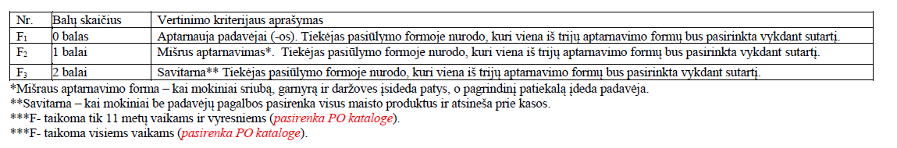
2025 m. gruodžio 3 d. el. paštu.
2025 m. gruodžio 8 d. el. paštu. Tarnyboje užregistruota 2025 m. gruodžio 8 d. reg. Nr. 3S-3422.
LAT 2018 m. gegužės 3 d. nutartis civilinėje byloje Nr. e3K-3-178-378/2018, ESTT 2010 m. balandžio 13 d. sprendimas byloje Wall AG prieš Frankfurto miestą.
LAT 2018 m. gegužės 3 d. nutartis civilinėje byloje Nr. e3K-3-178-378/2018, LAT 2017 m. vasario 2 d. nutartis civilinėje byloje Nr. e3K-3-1-969/2017.
2025 m. kovo 10 d. buvo sudarytas Susitarimas Nr. 3, vadovaujantis Sutarties 5.5.1.1 papunkčiu, ir pakeistos (padidintos 13,8 %) Sutarties priede Nr. 1 (Tiekėjo pasiūlyme) nurodytos kainos (įkainiai).
Kainos procentinio padidėjimo skaičiavimas atliekamas pagal formulę: $$\text{Procentinis padid}\dot{\text{e}}\text{jimas}=(\frac{\text{Galutin}\dot{\text{e}}\text{ kaina}-\text{Pradin}\dot{\text{e}}\text{ kaina}}{\text{Pradin}\dot{\text{e}}\text{ kaina}})×100$$
2025-03-10 Susitarimu Nr. 3 kaina padidinta iki 0,83 Eur be PVM.
Tarnybos 2025 m. spalio 29 d. raštas Nr. 4S-1355.
2025 m. lapkričio 12 d. raštas Nr. D3-299 (1.7E); 2025 m. gruodžio 8 d. el. paštu. Tarnyboje užregistruota 2025 m. gruodžio 8 d. reg. Nr. 3S-3422.
po Tarnybos darbuotojų apsilankymo.
3.1.14.1 p.: „patiekalams ruošti produktai turi atitikti bent vieną iš žemiau nurodomų kriterijų: 3.1.14.1.1. patiekalams ruošti produktai turi turėti ekologiškam produktui išduotą sertifikatą <...>; 3.1.14.1.2. patiekalams ruošti produktai turi atitikti 2012 m. lapkričio 21 d. Europos Parlamento ir Tarybos reglamento (ES) Nr. 1151/2012 <...> ir (arba) Lietuvos Respublikos žemės ūkio ministro 2015 m. sausio 7 d. įsakymo Nr. 3D-10 <...> reikalavimus ir jiems yra suteikta Saugoma geografinė nuoroda, ir (arba) Saugoma kilmės nuoroda, ir (arba) Garantuoto tradicinio gaminio nuoroda <...>; 3.1.14.1.3. produktai turi būti sertifikuoti ženklu „Kokybė“ <...> ar atitikti Europos Parlamento ir Tarybos reglamento (ES) 1305/2013 <...> 16 straipsnio 1 punkto b dalyje nurodytų <...> maisto produktų kokybės sistemų <...> reikalavimus; 3.1.14.1.4. pagal aukščiau išvardintus 3.1.14.1.1 – 3.1.14.1.3 papunkčiuose nurodytus kriterijus perkamas patiekalams ruošti produktų kiekis turi sudaryti ne mažiau nei 30 procentų viso perkamų patiekalams ruošti maisto produktų kiekio (kilogramais, litrais, vienetais)“.
Tarnybos 2025 m. spalio 29 d. raštas Nr. 4S-1355.
Sutarties 3.1.14.1.4 p.: „Pagal aukščiau išvardintus 3.1.14.1.1 – 13.1.14.1.3 papunkčiuose nurodytus kriterijus perkamas patiekalams ruošti produktų kiekis turi sudaryti ne mažiau nei 30 procentų viso perkamų patiekalams ruošti maisto produktų kiekio (kilogramais, litrais, vienetais)“.
Perkančiosios organizacijos 2025 m. lapkričio 12 d. raštas Nr. D3-299 (1.7E)1; 2025 m. gruodžio 8 d. el. paštu. Tarnyboje užregistruota 2025 m. gruodžio 8 d. reg. Nr. 3S-3422.
Pvz.: 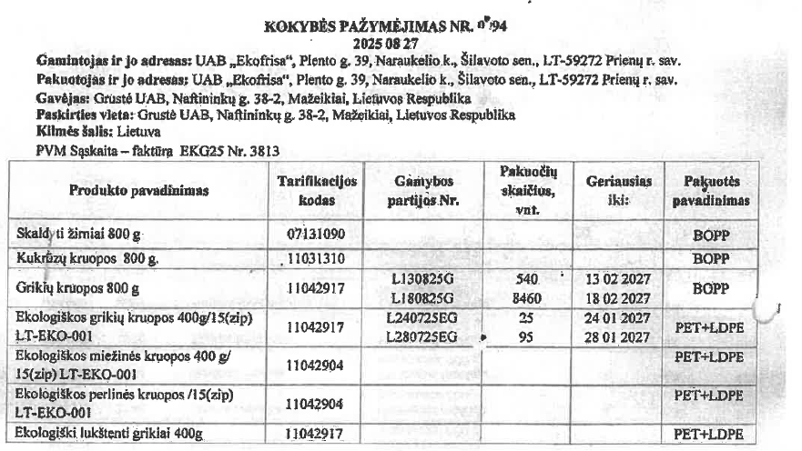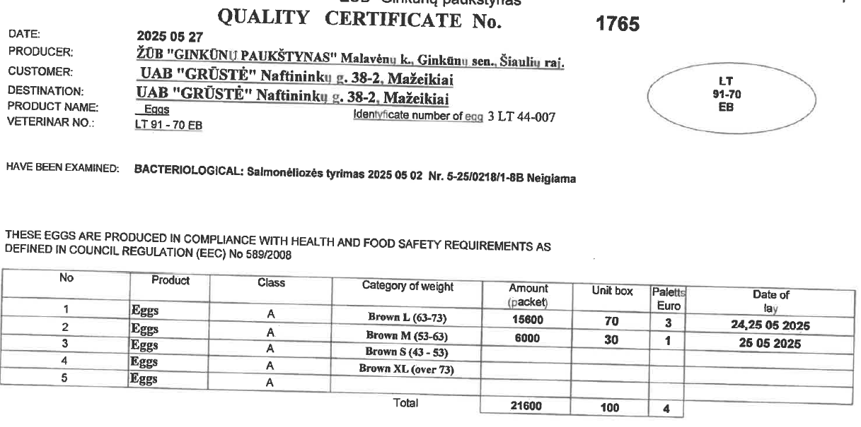
https://vpt.lrv.lt/lt/pirkimu-vykdymo-prieziura_2/vertinimo-isvados-4/vertinimo-isvados-2025-m/vertinimo-isvados-2025-m-iv-ketvirtis/
Perkančioji organizacija 2025 m. lapkričio 12 d. rašte Nr. D3-299 (1.7E)1211 Tarnybai nurodė, kad: „Sutartį vykdantis Tiekėjas sutartinius įsipareigojimus vykdo tinkamai, t. y. maitinimo paslaugos teikiamos laiku ir kokybiškai, maitinimo paslaugos teikiamos pagal suderintus valgiaraščius, sutartomis kainomis, laikantis Progimnazijos vidaus tvarkos taisyklių ir pagal technologines korteles, sąskaitas faktūras Tiekėjas teikia tik elektroniniu būdu, Tiekėjas pateikia patiekalų paruošimui naudojamų maisto produktų ekologiškumo sertifikatus, pildo Sutarties 2 priedo lentelę. Tiekėjas bendradarbiauja su progimnazijos administracija Sutarties vykdymo klausimais, atsižvelgia į Progimnazijos, vaikų, jų tėvų (globėjų) pastabas bei įgyvendina pokyčius.“.
„Perkančioji organizacija užtikrina, kad vykdant pirkimą būtų laikomasi lygiateisiškumo, nediskriminavimo, abipusio pripažinimo, proporcingumo, skaidrumo principų“.
„Pirkimo sutartis ar preliminarioji sutartis jos galiojimo laikotarpiu gali būti keičiama neatliekant naujos pirkimo procedūros pagal šį įstatymą, kai yra bent vienas iš šių atvejų: 1) kai pakeitimas, neatsižvelgiant į jo piniginę vertę, iš anksto buvo aiškiai, tiksliai ir nedviprasmiškai suformuluotas pirkimo dokumentuose nustatant pirkimo sutarties ar preliminariosios sutarties peržiūros, įskaitant kainos indeksavimą, atlyginimų darbuotojams peržiūrą, sąlygas ar pasirinkimo galimybes, įskaitant sutarties termino, perkamų kiekių, apimties, objekto pakeitimą. Pirkimo dokumentuose turi būti nurodyta galimų pakeitimų ar pasirinkimo galimybių apimtis, pobūdis ir aplinkybės, kuriomis tai gali būti atliekama. Neleidžiami tokie pakeitimai ar pasirinkimo galimybės, dėl kurių iš esmės pasikeistų pirkimo sutarties ar preliminariosios sutarties pobūdis; 2) kai būtina iš to paties tiekėjo pirkti papildomų darbų, paslaugų ar prekių, kurie nebuvo įtraukti į pirminį pirkimą, kai yra visos šios sąlygos kartu: a) tiekėjo pakeitimas negalimas dėl ekonominių ar techninių priežasčių, tokių kaip pagal pirminį pirkimą įsigytos įrangos, paslaugų ar įrenginių pakeičiamumo ir sąveikumo reikalavimų užtikrinimas, ir dėl to, kad perkančiajai organizacijai sukeltų didelių nepatogumų ar nemažą išlaidų dubliavimą; b) atskiro pakeitimo vertė neviršija 50 procentų pradinės pirkimo sutarties ar preliminariosios sutarties vertės. Tokiais pakeitimais negali būti siekiama išvengti šiame įstatyme pirkimui nustatytos tvarkos taikymo; 3) kai pakeitimo poreikis atsirado dėl aplinkybių, kurių protinga ir apdairi perkančioji organizacija negalėjo numatyti, ir kai kartu yra šios sąlygos: a) pakeitimas iš esmės nepakeičia pirkimo sutarties ar preliminariosios sutarties pobūdžio; b) atskiro pakeitimo vertė neviršija 50 procentų pradinės pirkimo sutarties ar preliminariosios sutarties vertės. Tokiais pakeitimais negali būti siekiama išvengti šiame įstatyme pirkimui nustatytos tvarkos taikymo; 4) kai pirkimo sutarties ar preliminariosios sutarties šalis, su kuria perkančioji organizacija sudarė sutartį, pakeičiama nauja sutarties šalimi dėl bent vienos iš šių priežasčių: a) įgyvendinant pirkimo dokumentuose iš anksto nedviprasmiškai, laikantis šios dalies 1 punkte nustatytų reikalavimų, suformuluotą pirkimo sutarties ar preliminariosios sutarties peržiūros sąlygą ar pasirinkimo galimybę; b) dėl pradinio tiekėjo reorganizavimo, įskaitant jungimą ir skaidymą, atskyrimo, restruktūrizavimo ar bankroto procedūros, pradinio tiekėjo teises ir pareigas visiškai arba iš dalies perima kitas tiekėjas, atitinkantis anksčiau pirkimo dokumentuose nustatytus kvalifikacijos reikalavimus. Toks tiekėjo pakeitimas negali lemti kitų esminių sutarties pakeitimų ir taip negali būti siekiama išvengti šio įstatymo taikymo; c) kai pati perkančioji organizacija prisiima tiekėjo įsipareigojimus dėl subtiekėjų. Toks sutarties pakeitimas galimas, jeigu pirkimo dokumentuose buvo nustatyta tiesioginio atsiskaitymo su subtiekėjais galimybė, kaip nustatyta šio įstatymo 88 straipsnio 2 dalyje; 5) kai pakeitimas, neatsižvelgiant į jo vertę, nėra esminis, kaip nustatyta šio straipsnio 4 dalyje“.
„Pirkimo sutartis ar preliminarioji sutartis jos galiojimo laikotarpiu taip pat gali būti keičiama pagal šį įstatymą neatliekant naujos pirkimo procedūros, nereikalaujant patikrinti, ar nėra šio straipsnio 4 dalies 1–4 punktuose nurodytų aplinkybių, tačiau yra visos šios sąlygos kartu: 1) bendra atskirų pakeitimų pagal šį punktą vertė neviršija atitinkamų tarptautinio pirkimo vertės ribų, nurodytų šio įstatymo 4 straipsnio 1 dalyje; 2) bendra atskirų pakeitimų pagal šį punktą vertė neviršija 10 procentų pradinės pirkimo sutarties ar preliminariosios sutarties vertės prekių ar paslaugų pirkimo atveju ir 15 procentų – darbų pirkimo atveju; 3) pakeitimu iš esmės nepakeičiamas pirkimo sutarties ar preliminariosios sutarties pobūdis“.
„Jeigu pirkimo sutarties ar preliminariosios sutarties pakeitimas atliekamas kitais negu apibrėžti šio straipsnio 1 ir 2 dalyse atvejais, tokiam pakeitimui atlikti turi būti atliekama nauja pirkimo procedūra pagal šio įstatymo reikalavimus“.
„Vieno vaiko apsilankymo metu „Švediško stalo“ kaina su PVM: 3-4 klasių vaikams – 4 Eur; 5-8 klasių vaikams ir suaugusiems – 4,7 Eur“.
Tarnybos 2025 m. spalio 29 d. raštas Nr. 4S-1355.
Perkančiosios organizacijos 2025 m. lapkričio 12 d. raštas Nr. D3-299 (1.7E)1.
Perkančiosios organizacijos 2025 m. lapkričio 12 d. raštas Nr. D3-299 (1.7E)1.
Sutarties 3.4. p.: „Užsakovas turi teisę: <...> 3.4.6. Be atskiro Šalių susitarimo, įsigyti Pirkimo sutarties priede nenurodytų, tačiau su pirkimo objektu susijusių Paslaugų (toliau – Papildomos paslaugos), neviršijant 10 (dešimt) proc. pradines Pirkimo sutarties vertes“.
„Už Papildomas paslaugas, nurodytas Pirkimo sutarties 3.4.6 punkte, atsiskaitoma ne didesnėmis nei šių Paslaugų atskiro užsakymo dieną Tiekėjo prekybos vietoje, kataloge ar interneto svetainėje nurodytomis galiojančiomis šių Paslaugų kainomis arba, jei tokios kainos neskelbiamos, Tiekėjo pasiūlytomis, konkurencingomis ir rinką atitinkančiomis kainomis. Mokėtina suma už Papildomas paslaugas apskaičiuojama faktiškai suteiktų Papildomų paslaugų kiekį per mėnesį padauginus iš atitinkamų kainų už mato vienetą“.
„Maitinimo paslaugų ugdymo įstaigoms sutarčių vykdymo rekomendacijos“.
„Perkančioji organizacija užtikrina, kad vykdant pirkimą būtų laikomasi lygiateisiškumo, nediskriminavimo, abipusio pripažinimo, proporcingumo, skaidrumo principų“.
„Perkančioji organizacija raštu pateiktą laimėjusį pasiūlymą (išskyrus atvejus, kai pirkimo sutartis sudaroma žodžiu), raštu sudarytą pirkimo sutartį, preliminariąją sutartį ir šių sutarčių pakeitimus, <...> ne vėliau kaip per 15 dienų nuo pirkimo sutarties ar preliminariosios sutarties sudarymo ar jų pakeitimo dienos, bet ne vėliau kaip iki pirmojo mokėjimo pagal jį pradžios, Viešųjų pirkimų tarnybos nustatyta tvarka turi paskelbti Centrinėje viešųjų pirkimų informacinėje sistemoje“.
Atkreipiame Perkančiosios organizacijos dėmesį į sekančius Sutarties punktus, numatančius Progimnazijos teisę vienašališkai nutraukti Sutartį, jeigu Tiekėjas neteikia maitinimo paslaugų pasiūlyme nurodytais įkainiais ir iš to sekančią Perkančiosios organizacijos pareigą įtraukti Tiekėją į Nepatikimų tiekėjų sąrašą: „11.4. Užsakovas gali raštišku pranešimu nutraukti Pirkimo sutartį, įspėjęs Tiekėją prieš 10 (dešimt) kalendorinių dienų, kai: 11.4.1. raštu užfiksuotais atvejais ne dėl Užsakovo kaltes Tiekėjas netinkamai teikia Paslaugas, tai yra: <...> 11.4.7. Tiekėjas neteikia Pirkimo sutarties priede Nr. 1 nurodytų Paslaugų nurodytais įkainiais. 11.5. Pirkimo sutarties 11.4 punkte nurodytos Pirkimo sutarties nutraukimo priežastys laikomos esminiu Pirkimo sutarties pažeidimu. Nutraukus Pirkimo sutartį dėl Tiekėjo padaryto esminio Pirkimo sutarties pažeidimo, Užsakovas, vadovaudamasis viešuosius pirkimus reglamentuojančių teises aktų nustatyta tvarka, įtraukia Tiekėją į Nepatikimų tiekėjų sąrašą“.
Žr. Sutarties 7 skyrių. Pvz.: „7.2. Tuo atveju, kai ne dėl Užsakovo kaltės Tiekėjas nevykdo sutartinių įsipareigojimų Pirkimo sutartyje ar jos prieduose nurodytomis sąlygomis ar vykdo juos netinkamai, Užsakovui pareikalavus raštu, Tiekėjas moka Užsakovui 300 (trijų šimtų) Eur baudą už kiekvieną nustatytą Pirkimo sutarties nevykdymo ar netinkamo vykdymo atvejį. Baudos sumokėjimas neatleidžia Tiekėjo nuo Paslaugų suteikimo“; 7.3. Jei Tiekėjas dėl savo kaltės nesuteikia paslaugos nustatytu terminu, Tiekėjas per 5 darbo dienas sumoka 300 Eur baudą“.
Kiekvienas iš šios vertinimo išvados Sprendimo (įpareigojimų) dalies 1 – 3 punkte nurodytų Tiekėjo pareigų yra savarankiška, todėl bent vienos iš jų netinkamas išpildymas ar pavėluotas išpildymas užtraukia 300 Eur baudą už atvejį ir šios baudos yra sumuojamos. Pvz., jeigu Tiekėjas po raštiško Progimnazijos kreipimosi 3 d. d. vėlavo mokinių maitinimą pradėti organizuoti savitarnos principu Sutartyje nurodytomis kainomis ir sąlygomis, taip pat po raštiško Progimnazijos pareikalavimo 2 d. d. toliau nevedė objektyvios išmetamo maisto statistikos, nefiksavo / nefotografavo maisto atliekų, nepateikė įrodymų, kad 2025 m. rugsėjo mėnesį išpildė Sutarties techninės specifikacijos reikalavimus (3.1.14.1 p.) dėl patiekalams ruošti naudojamų maisto produktų atitiktiems aplinkos apsaugos kriterijams, Tiekėjui skiriamos baudos pagal Sutarties 7.2 p. sudarytų 1 800 Eur (300 * 3 + 300 *2 + 300 = 1 800).
Žr. Sutarties 11 (vienuoliktą) skyrių.
Pažymėtina, kad nutraukus pirkimo sutartį dėl tiekėjo padaryto esminio pirkimo sutarties pažeidimo, tiekėjo įtraukimas į Nepatikimų tiekėjų sąrašą į perkančiosios organizacijos pareiga, o ne teisė. Žr. Sutarties 11.5 p.
https://vpt.lrv.lt/lt/pirkimu-valdysena_2/tikrinimo-ataskaitos-2/tikrinimo-ataskaitos-2025m/. Klaipėdos Vydūno gimnazijos tikrinimo ataskaita.
Internetinės dokumentų nuorodos: https://katalogas.cpo.lt/images/document_icons_old/mait_ugd_rekomend.pdf, Microsoft Word - Vienlapis Ugdymui.
2025 m. lapkričio 12 d. raštas Nr. D3-299 (1.7E).
2025 m. gruodžio 8 d. el. paštu. Tarnyboje užregistruota 2025 m. gruodžio 8 d. reg. Nr. 3S-3422.
Sutarties 5.3 papunktis.
Nuotrauka daryta 2025 m. spalio 20 d. 10:51 val.: 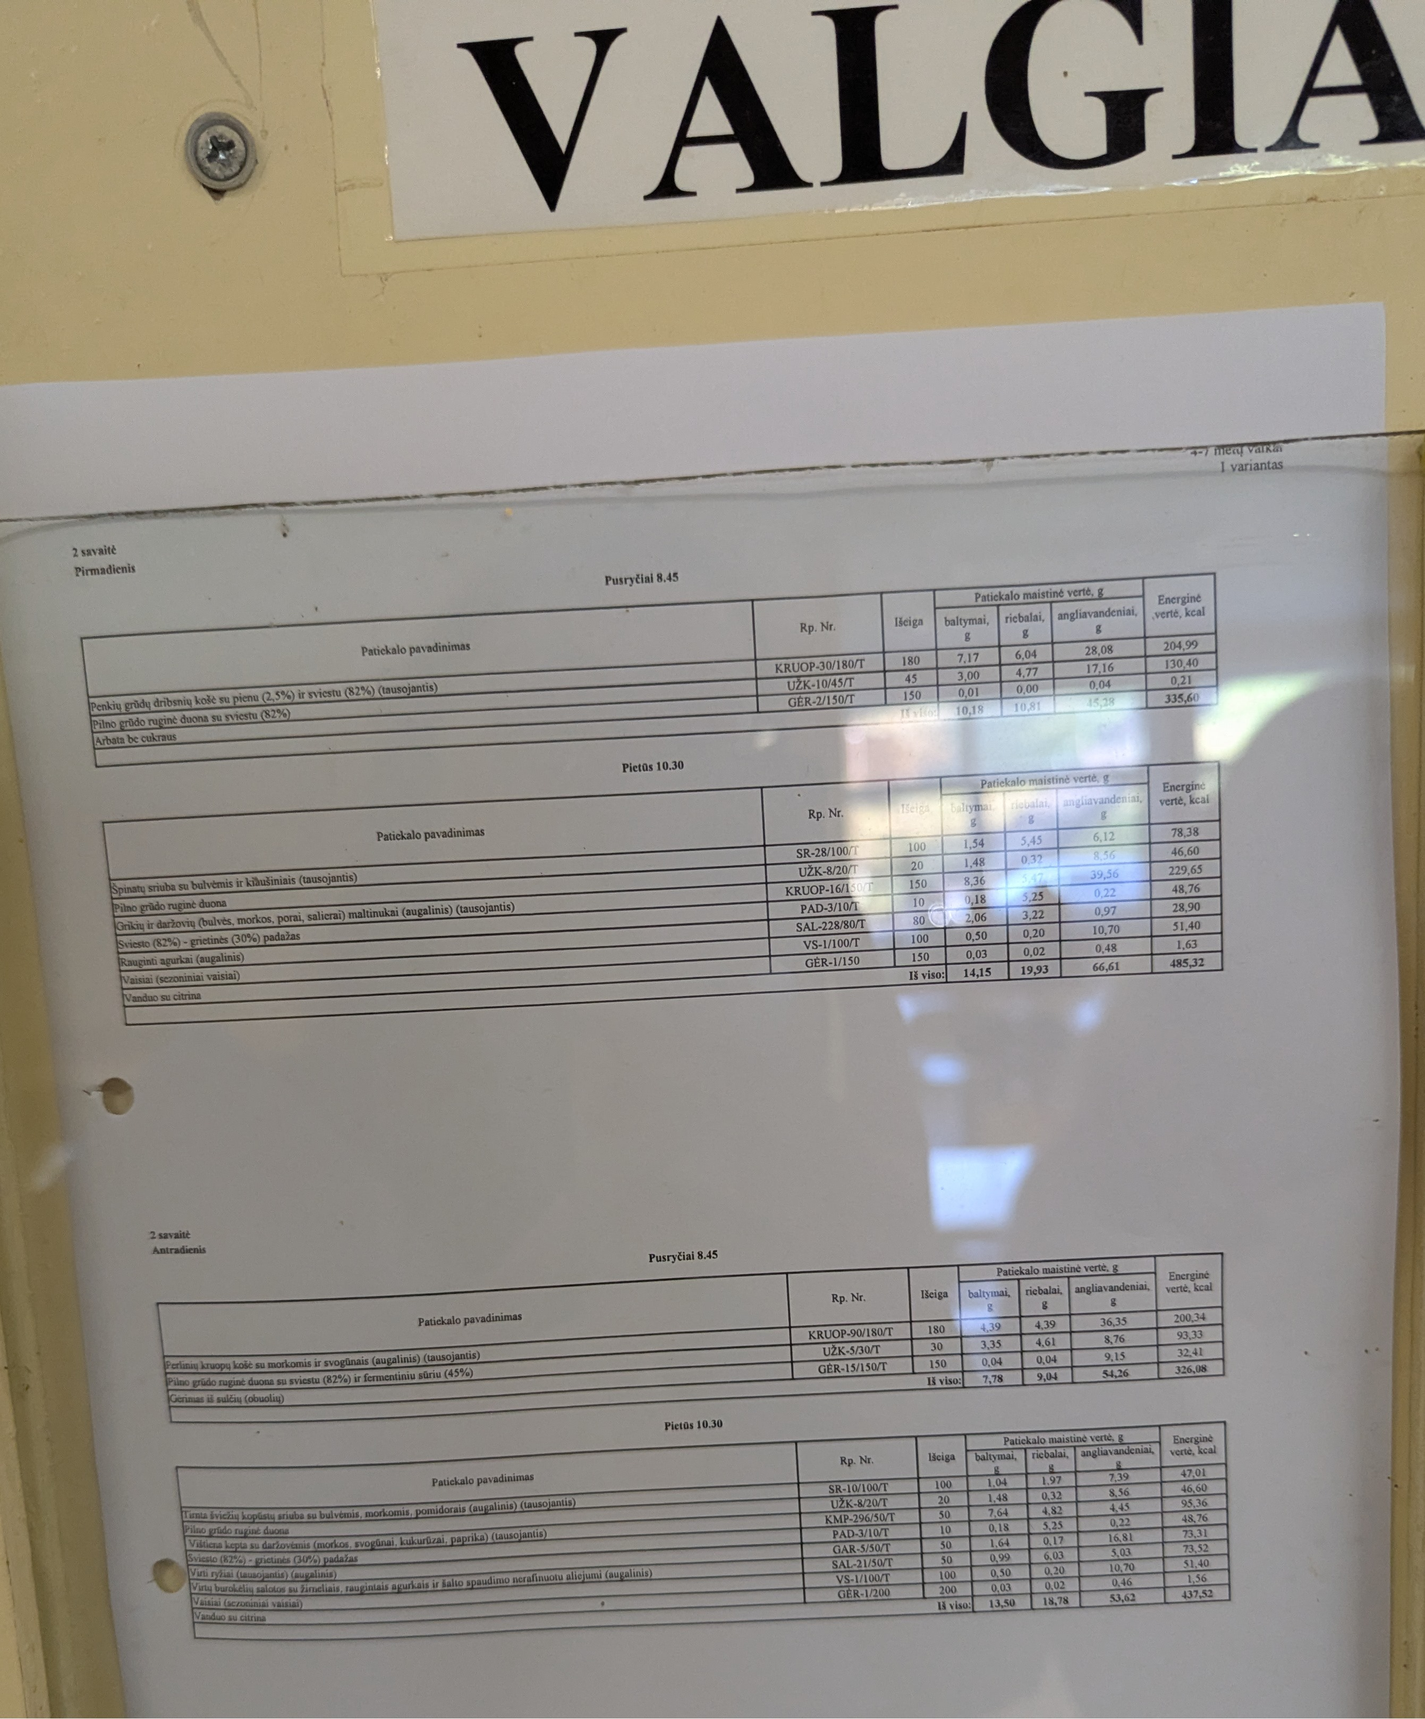
2025 m. gruodžio 3 d. el. paštu.
2025 m. gruodžio 8 d. el. paštu. Tarnyboje užregistruota 2025 m. gruodžio 8 d. reg. Nr. 3S-3422.
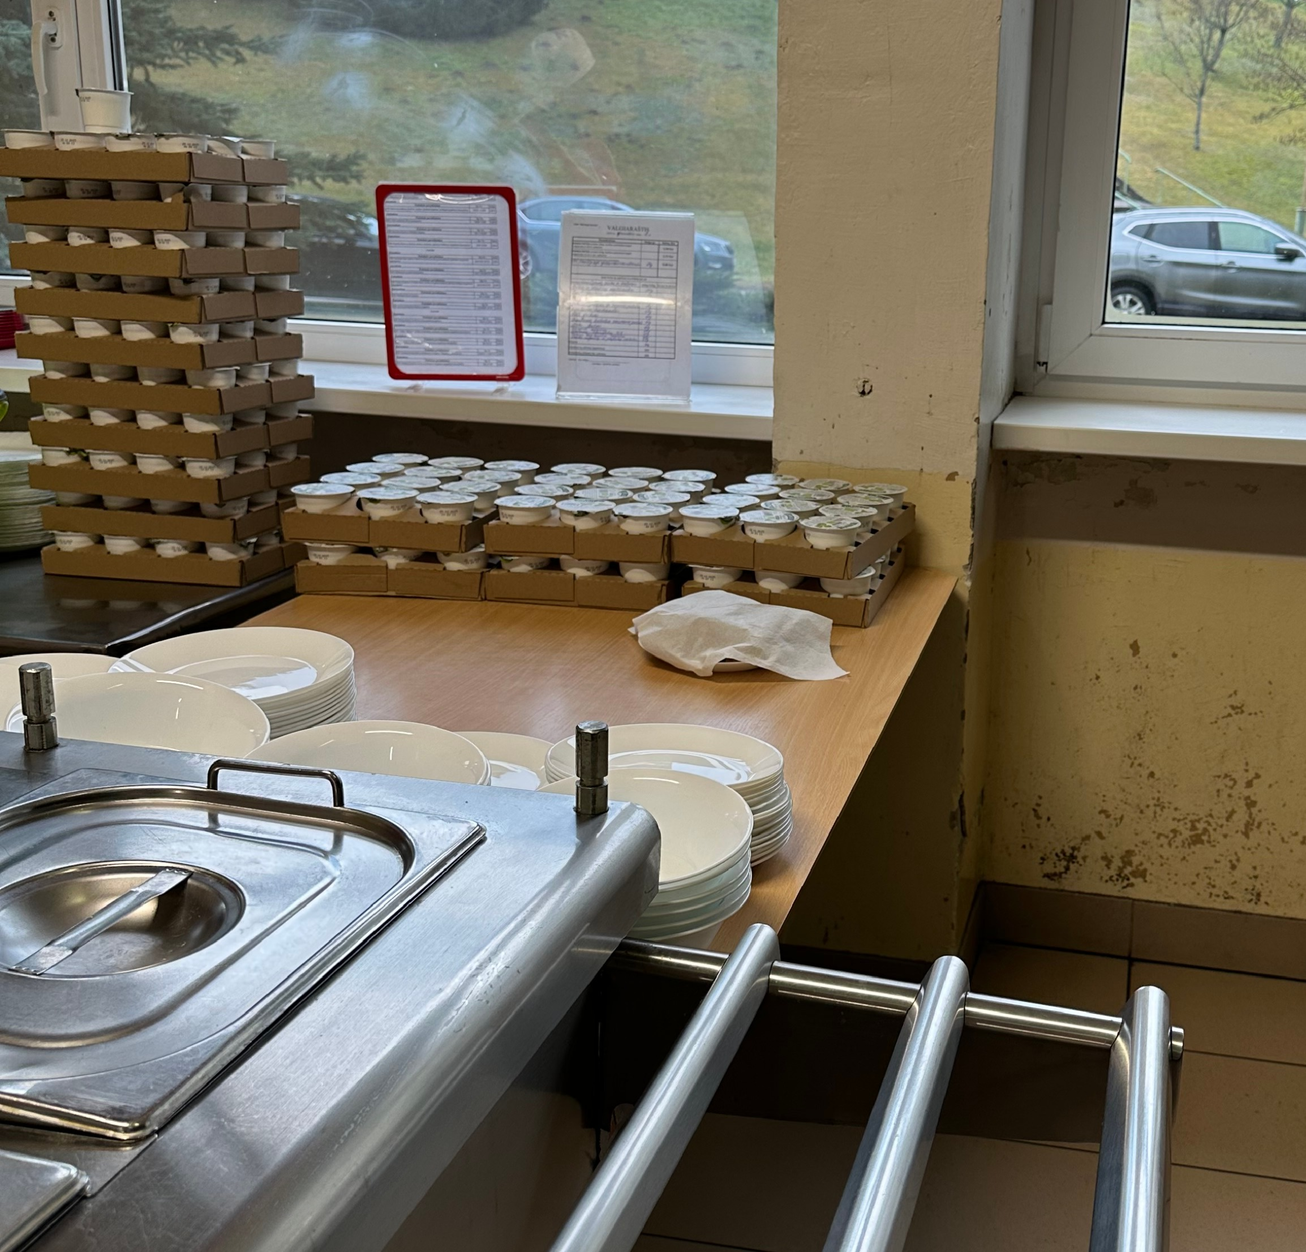Perkančiosios organizacijos pateikta nuotrauka 2025 m. gruodžio 8 d. duomenimis.
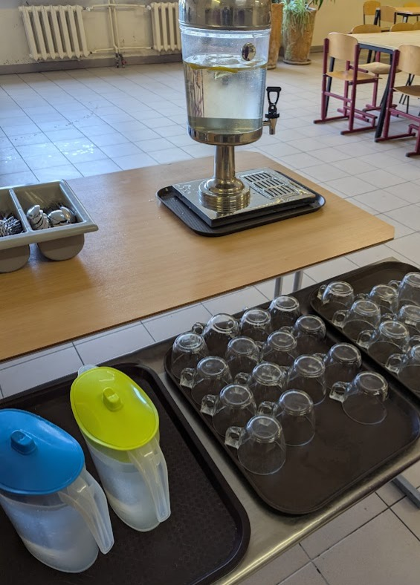 Nuotrauka užfiksuota 2025 m. spalio 20 d. 11:05 val.

